PRODUÇÃO DE FLORES E FRUTOS EM DUAS ESPÉCIES DA FAMÍLIA LAURACEAE EM REGIÃO DE ECÓTONO ENTRE FLORESTA OMBRÓFILA MISTA E ESTACIONAL DECIDUAL NO MUNICÍPIO DE JOAÇABA/SC/BRASIL

Ediana Olivo⁽¹⁾, Katiane Paula Bagatini⁽²⁾, Luciana M. de Oliveira⁽³⁾

⁽¹⁾ Estudante; Área de Ciências da Vida; Universidade do Oeste de Santa Catarina – Unoesc; Joaçaba, SC; ediana.olivo@yahoo.com. ⁽²⁾ Professora; Área de Ciências da Vida; Universidade do Oeste de Santa Catarina – Unoesc; Joaçaba, SC; katiane.bagatini@unoesc.edu.br. ⁽³⁾ Professora; Centro Agroveterinário; Universidade do Estado de Santa Catarina – UDESC; Lages, SC; luciana.oliveira@udesc.br.

RESUMO – A compreensão com relação à dinâmica de produção de flores e frutos de espécies florestais nativas é crucial para o entendimento sobre a disponibilidade de propágulos para a manutenção, conservação e recuperação ambiental. Desta forma, objetivou-se acompanhar a produção de flores e frutos de Nectandra megapotamica (Spreng.) Mez e Nectandra lanceolata NESS em uma região de ecótono entre Floresta Ombrófila Mista e Estacional Decidual. As observações ocorreram em três áreas no município de Joaçaba, SC, Brasil, no período de março/2014 a fevereiro/2015, com periodicidade mensal em estádio vegetativo e quinzenal em estádio reprodutivo. A floração de N. megapotamica ocorreu de julho até outubro, a maturação dos frutos até fevereiro. A floração e frutificação atingiu 85% dos indivíduos na área 3. O índice de Fournier demonstrou produtividade mediana de flores, 50%, e baixa produtividade de frutos, 19%. A floração de N. lanceolata ocorreu de setembro a dezembro, com frutos até fevereiro. A floração atingiu 100% dos indivíduos em duas áreas (2 e 3), enquanto a frutificação total ocorreu apenas na área 3. A espécie apresentou considerável produtividade, através do índice de Fournier, de flores, 60% em antese. Diminuindo para 33% a produtividade de frutos. Em ambas as espécies pode-se observar a queda acentuada na quantidade de frutos gerados a partir das flores produzidas. A localização dos indivíduos, quantos as áreas serem mais preservadas ou menos, influenciou na produção de flores e frutos em N. megapotamica e N. lanceolata. É necessário acompanhamento por um período de tempo maior para confirmação de tais resultados.

Palavras-chave: Nectandra megapotamica. Nectandra lanceolata. Aspectos fenológicos.

Introdução
O conhecimento sobre as atividades reprodutivas de espécies florestais, dentro de uma população ou mesmo em populações distintas, é crucial, uma vez que estas vão condicionar a disponibilidade de recursos para a manutenção das áreas florestais (EÇA-NEVES e MORELATTO, 2004; CESÁRIO e GAGLIANONE, 2008). Desta forma, o detalhamento de aspectos fenológicos regionais é importante, uma vez que as espécies podem apresentar diferenças cronológicas e de periodicidade de acordo com o ecossistema em que ocorrem (PEDRONI; SANCHEZ; SANTOS, 2002).
Nectandra megapotamica e N. lanceolata são espécies pertencentes à família Lauraceae e se distribuem nas regiões sul e sudeste do Brasil (QUINET et al., 2015). Tais espécies são de vasta ocorrência na região Meio Oeste do Estado de Santa Catarina, portanto com grande importância ecológica e social (REITZ et al., 1978; REITZ et al, 1978; REITZ et al, 1983). O acompanhamento fenológico de N. megapotamica e N. lanceolata é realizado pela Embrapa Florestas, no município de Araucária, PR (REGO, 2009; REGO, 2010), no entanto para o estado de Santa Catarina não existe citação de estudos sendo desenvolvidos.
Levando-se em consideração que a maior parte da cobertura florestal de Santa Catarina é de formações secundárias (VIBRANS, 2013) e com baixa diversidade florística e genética, a necessidade de conhecimento e o desenvolvimento de metodologias eficazes na obtenção de sementes e na produção de mudas de espécies florestais nativas, justificam o presente trabalho como um início no conhecimento reprodutivo destas espécies. Assim objetivou-se acompanhar a produção de flores e frutos de Nectandra megapotamica e N. lanceolata em uma região de ecótono entre Floresta Ombrófila Mista e Estacional Decidual.

Material e Métodos
O município de Joaçaba se localiza na região Meio Oeste do Estado de Santa Catarina, pertencendo ao domínio Mata Atlântica, mais especificamente formações vegetacionais Floresta Ombrófila Mista e Estacional Decidual. Sendo, portanto, uma região de ecótono, com sobreposição destas formações.
Foram amostradas três áreas de fragmentos florestais para a coleta dos dados no município de Joaçaba, SC, Brasil. A partir de observações in loco pode-se constatar que a Área 1 caracteriza-se por ser uma unidade de conservação, com mata densa e preservada; a Área 2 é muito fragmentada, muitos indivíduos estão situados em locais de alta declividade, solo pedregoso e, a maioria, em condição semiaberta ou aberta; a Área 3 é uma mata ciliar urbana, com no máximo 2 metros de largura nos locais de ocorrência dos indivíduos. O clima das áreas classifica-se como subtropical úmido, segundo classificação de Köppen-Geiger (PANDOLFO et al., 2002).
As observações foram coletadas no período que corresponde a março/2014 a fevereiro/2015. Nestas áreas foram amostrados indivíduos adultos e de boa qualidade sanitária, sempre que possível, de Nectandra megapotamica e N. lanceolata (Tabela 01).

Tabela 1. Número de indivíduos demarcados de Nectandra megapotamica (Spreng.) Mez e Nectandra lanceolata Nees (Lauraceae) nas áreas de estudos com as respectivas coordenadas geográficas e altitude.
 | N. megapotamica | N. lanceolata | Coordenadas Geográficas | Altitude
Área 1 | 7 | 14 | 22JDQ 41658 MGRS 95710 | 829
Área 2 | 15 | 6 | 22JDQ 48255 MGRS 95748 | 728
Área 3 | 7 | 5 | 22JDQ 48960 MGRS 94638 | 537
Nº total | 29 | 25
Fonte: os autores.

Todos os indivíduos selecionados apresentavam circunferência à altura do peito (CAP) mínima de 15 cm. Na fase vegetativa, as caracterizações dos indivíduos foram mensais e, após o surgimento das primeiras flores, a frequência de visitações passou a ser quinzenal. Para a caracterização foram consideradas as seguintes fenofases: (1) fase vegetativa; (2) botão floral; (3) antese; (4) frutos imaturos; (5) frutos imaturos crescidos; (6) frutos maduros; e (7) frutos caídos no chão; (8) desfolhamento e (9) enfolhamento. Para quantificar a intensidade de floração e frutificação (fenofases) foi utilizada a metodologia proposta por Fournier (1974), obedecendo a uma escala de 0 a 4, sendo 0 – ausência da fenofase; 1 – presença da fenofase com magnitude entre 1% e 25%; 2 – presença da fenofase entre 26% e 50%; 3 – presença da fenofase entre 51% e 75% e 4 – presença da fenofase entre 76% e 100%.
Considerando a intensidade de cada fenofase foi calculada a porcentagem de Fournier através da seguinte fórmula: [% de Fournier = (Σ Fournier/4N) x 100] (Fournier 1974).

Resultados e Discussão
A floração de Nectandra megapotamica iniciou na primeira quinzena do mês de julho e se estendeu até a primeira quinzena de outubro nas três áreas observadas (Figura 1 A e B). Atingindo o índice máximo, com 85% dos indivíduos, na área 3, no período de julho a agosto na forma de botão floral e agosto a outubro como flor aberta. Na segunda área a floração atingiu índice máximo de 80% dos indivíduos, enquanto na área 1 a porcentagem máxima foi de 57%. Os frutos foram visualizados da primeira quinzena de janeiro à primeira quinzena de fevereiro (Figura 1 C). A frutificação foi de 85% dos indivíduos na área 3, 73% na área 2 e 28% na área 1. Como pôde-se perceber na área 1 ocorreu uma diminuição no número de indivíduos que passaram da fase de floração para a frutificação, indicando que estes indivíduos não completaram o desenvolvimento reprodutivo, não gerando flores e, principalmente sementes, as quais são de suma importância para a manutenção da população. Magalhães e Alencar (1979) observaram que a espécie Aniba duckei (Lauraceae) não produziu frutos durante os anos que apresentou baixa floração, assim como nos indivíduos que apresentaram floração três anos seguidos não foi observada frutificação.
Com relação à intensidade das fases reprodutivas pôde-se observar que a floração variou entre 21% (área 1) a 50% (área 2) nos meses de agosto (botão floral) e setembro (antese) (Figura 1 D e E). No entanto a intensidade máxima de frutificação foi de 21%, na área 2, na primeira quinzena de janeiro (Figura 1 F).
Ocorreu pouca visualização de frutos maduros nas árvores, a maior parte foi visualizada no chão, indicando que a permanência dos frutos na planta mãe após a maturação ocorre durante um período de tempo reduzido. A pequena quantidade de frutos maduros nas árvores pode estar associada, também, ao fato da espécie ser atrativa à avifauna, sendo consumido assim que as alterações morfológicas indicativas do grau de maturação ocorram (REGO, 2009).

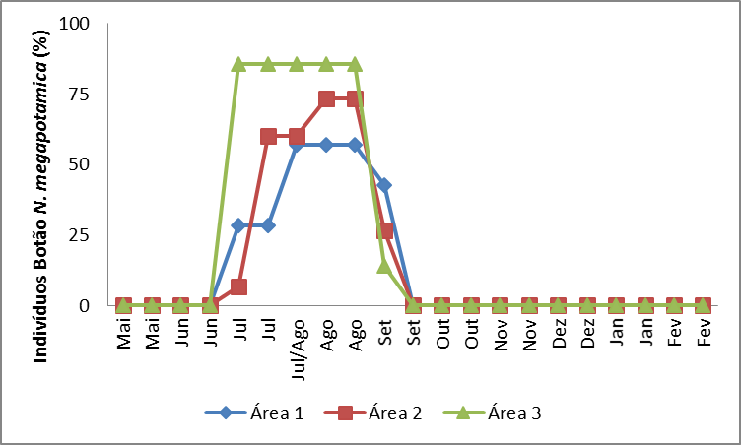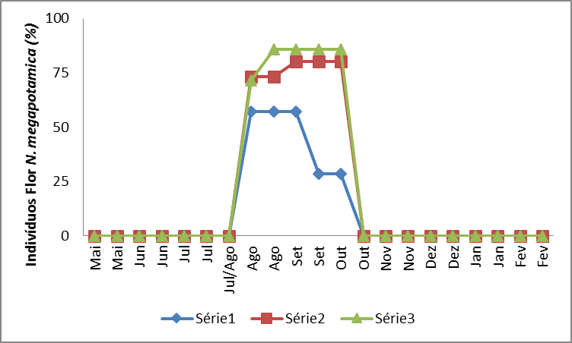
B
A

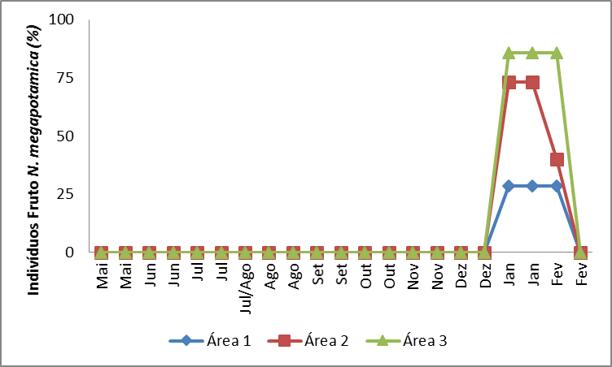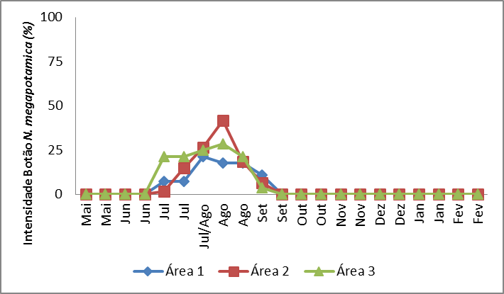
D
C

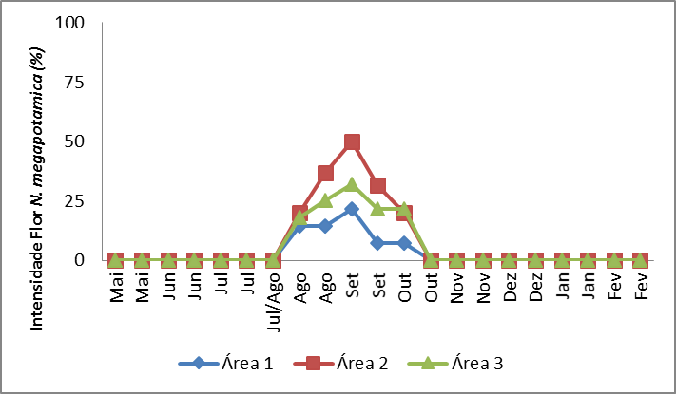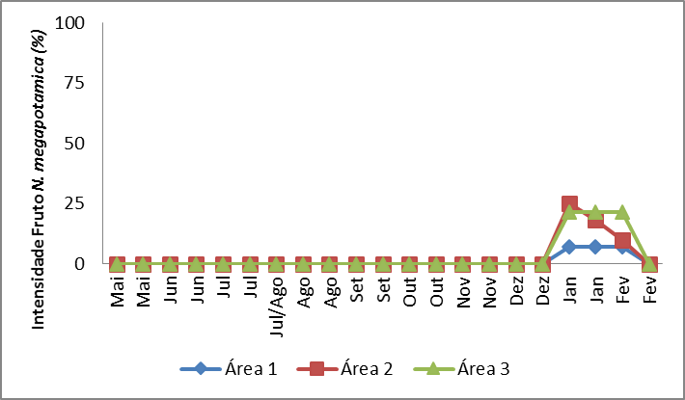
F
E
Figura 1. Produção de flores e frutos em Nectandra megapotamica (Spreng.) Mez (Lauraceae) nas áreas 1 (pontos redondos), 2 (pontos quadrados) e 3 (pontos triangulares). (A) Índice de indivíduos que apresentaram botões florais, (B) flores abertas, em antese, e (C) frutos. (D) Intensidade de botões florais, (E) antese e (F) frutos, indicada pelo índice de Fournie.

A floração de Nectandra lanceolata iniciou na primeira quinzena do mês de setembro e se estendeu até a segunda quinzena de dezembro nas três áreas observadas (Figura 2 A e B). O índice máximo foi de 100% dos indivíduos com floração nas áreas 2 e 3, enquanto a área 1 atingiu 50% dos indivíduos. O período de maior número de indivíduos com botões florais foi na segunda quinzena de outubro, enquanto o período com maior número de indivíduos com flores em antese foi na primeira quinzena de novembro. O registro de frutificação foi realizado de janeiro a fevereiro, atingindo 100% nos indivíduos apenas na área 3, na área 2 foi de 83% e na área 1 foi de 50% (Figura 2 C). Foi observado, desta forma, que tanto na área 1 como na área 2 ocorreram indivíduos que produziram flores, mas não produzira frutos.
A floração das espécies acompanhadas neste estudo (N. megapotamica e N. lanceolata) foi alta quando comparada com as observações realizadas por Mantovani e colaboradores (2003) em Floresta Ombrófila Densa, em São Pedro de Alcântara/SC, na qual apenas 5.5% das canelas do gênero Nectandra apresentaram processo reprodutivo no decorrer de 1 ano e 1 mês, período avaliado.
A intensidade de cada fase reprodutiva de N. lanceolata foi avaliada através do cálculo do Índice de Fournier. Tal cálculo demonstrou que a intensidade de botões florais foi de 16% na área 1, 33% na área 2 e 25% na área 3 (Figura 2 D). A intensidade de antese foi de 21% na área 1, 33% na área 2 e 60% na área 3 (Figura 2 E). Com relação a frutificação a intensidade máxima foi na área 2 com 33%, seguida da área 3 com 25% e área 1 com 16%, ocorrida no mês de janeiro (Figura 2 F).

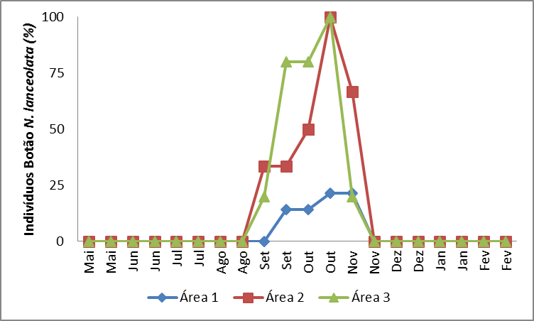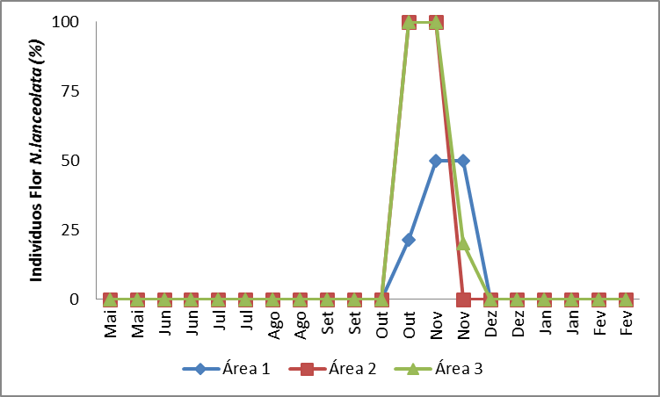
B
A

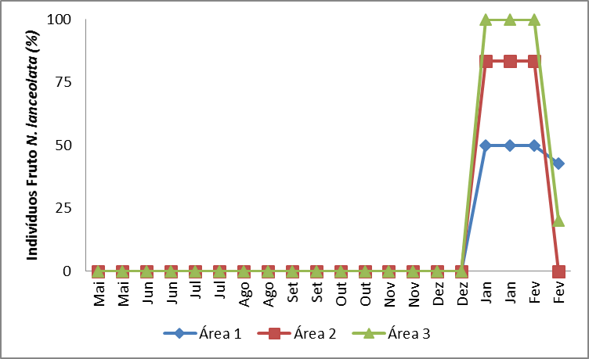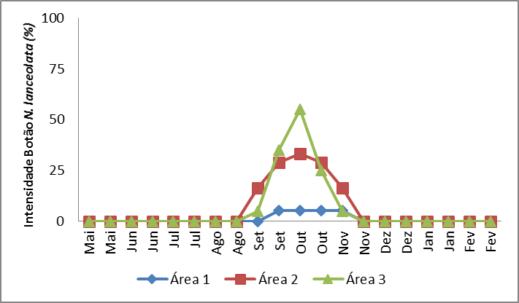
D
C

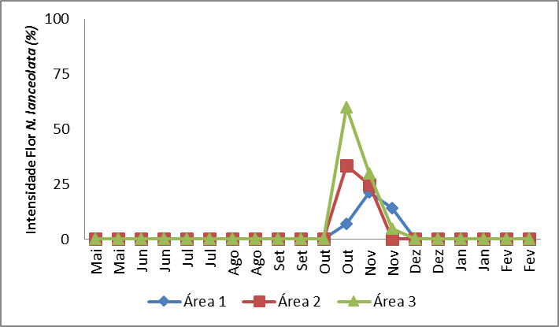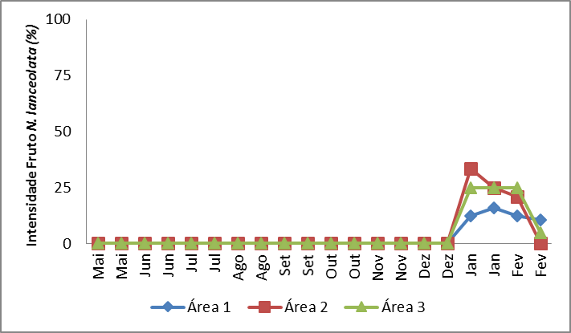
E

F
Figura 2. Produção de flores e frutos em Nectandra lanceolata NESS (Lauraceae) nas áreas 1 (pontos redondos), 2 (pontos quadrados) e 3 (pontos triangulares). (A) Índice de indivíduos que apresentaram botões florais, (B) flores abertas, em antese, e (C) frutos. (D) Intensidade de botões florais, (E) antese e (F) frutos, indicada pelo índice de Fournie.
Fonte: os autores.

As áreas dois e três apresentam maior incidência de luminosidade, uma vez que todos os indivíduos estão situados em local com baixa densidade de plantas. Estas áreas tiveram maior número de indivíduos em processo reprodutivo e maior intensidade de produção de flores e frutos para ambas as espécies (Figuras 1 A a F e 2 A a F). Alberti e Morelatto (2005 e 2010) também citam a maior produção de frutos em N. megapotamica quando as plantas se encontravam em locais de maior luminosidade ou da borda de um fragmento de vegetação, em Floresta Estacional Semidecídua. Desta forma, os autores citam que a densidade de árvores é um fator importante, que influencia diretamente na produção de frutos, em especial no interior de florestas melhor preservadas, tirando vantagem da maior intensidade de luminosidade obtida na borda (ALBERTI; MORELATTO, 2010).

Conclusões
O local de ocorrência afetou a produção de flores e frutos, foi observada maior quantidade de indivíduos na condição borda em processo de floração e frutificação. Tanto N. megapotamica quanto N. lanceolata tiveram uma diminuição da quantidade de estruturas reprodutivas quando da passagem entre as fases de flores e frutos, ou seja a produção de flores foi maior do que a de frutos. O acompanhamento durante o período de 12 meses foi insuficiente para a compreensão de eventos supra-anuais, assim como para a comprovação da amplitude dos eventos anuais.

Agradecimentos
Governo estadual pela concessão da bolsa (Art. 170) para a primeira autora. As acadêmicas Ana Paula Bertotti Neres, Janaina Ferreira dos Santos e Lidiamara Belusso pelo auxílio nas coletas.

Referências Bibliográficas
ALBERTI, L. F.; MORELATTO, L. P. C.. Produção de frutos em indivíduos de Nectandra megapotamica (Sprengel) Mez (Lauraceae) sob diferentes condições ambientais. In: VII Congresso de Ecologia do Brasil, Caxambu, MG, 2005.
ALBERTI, L. F.; MORELATTO, L. P. C.. Variation on fruit production of Nectandra megapotamica (Lauraceae) trees on the edge and interior of a semideciduous
forest – a case study. Naturalia, Rio Claro, v.33, p. 57-68, 2010.
EÇA-NEVES, F. F.; MORELLATO, L. P. C. Métodos de amostragem e avaliação utilizados em estudos fenológicos de florestas tropicais. Acta Botânica Brasílica, vol. 18, n. 1, pag. 99-108, 2004.
CESÁRIO, L. F.; GAGLIANONE, M. C. Biologia floral e fenologia reprodutiva de Schinus terebinthifolius Raddi (Anacardiaceae) em Restinga do Norte Fluminense. Acta Botânica Brasílican, vol. 22, n. 3, pag.828-833, 2008.
MAGALHÃES, L. M. S; ALENCAR, J. da C. Fenologia de pau-rosa (Aniba duckei Kostermans), Lauraceae, em floresta primária da Amazônia Central. Acta Amazonica, vol. 9, n. 2, pag. 227-232, 1979.
MANTOVANI, M.; RUSCHEL, A. R.; REIS, M. S. dos; PUCHALSKI, A.; NODARI, R. O.. Fenologia reprodutiva de espécies arbóreas em uma formação secundária da Floresta Atlântica. Revista Árvore, Viçosa-MG, v.27, n.4, p.451-458, 2003.
PANDOLFO, C.; BRAGA, H. J.; SILVA JR, V. P.; MASSIGNAM, A. M., PEREIRA, E. S.; THOMÉ, V. M. R.; VALCI, F.V. Atlas climatológico digital do Estado de Santa Catarina. Florianópolis: Epagri, 2002. CD-Rom.
PEDRONI, F.; SANCHEZ, M.; SANTOS, F. A. M.. Fenologia da copaíba (Copaifera langsdorffii Desf. – Leguminosae, Caesalpinioideae) em uma floresta semidecídua no sudeste do Brasil. Revista Brasileira de Botânica, vol. 25, n. 2, p. 183-194, jun. 2002.
QUINET, A.; BAITELLO, J. B.; MORAES, P. L. R. DE; ASSIS, L.; ALVES, F. M. Lauraceae in Lista de Espécies da Flora do Brasil. Jardim Botânico do Rio de Janeiro. Disponível em: <http://floradobrasil.jbrj.gov.br/jabot/floradobrasil/FB8429>. Acesso em: 15 Mar. 2015
REGO, G. M. Monitoramento da fenologia de espécies arbóreas das florestas Brasileiras: Canela-imbuia. Embrapa Florestas, Colombo/PR, 2009.
REGO, G. M. Monitoramento da fenologia de espécies arbóreas das florestas Brasileiras: Canela-branca. Embrapa Florestas, Colombo/PR, 2010.
REITZ, R et al.. Flora Ilustrada Catarinense. Itajai, SC: Herbário "Barbosa Rodrigues", 1978. REITZ, R.; KLEIN, R. M.; REIS, A. Projeto Madeira de Santa Catarina. Sellowia, Itajaí, v. 30, n. 28/30, p. 9-292, 1978.
REITZ, R.; KLEIN, R.M.; REIS, A. Projeto Madeira do Rio Grande do Sul. Sellowia, Anais Botânicos do Herbário Barbosa Rodrigues. Itajaí, v. 34/35, n. 34/35, p. 5-483, 1983.
VIBRANS, A. C. et al.. Floresta ombrófila mista. Inventário florístico florestal de Santa Catarina; 3. Blumenau, SC: Edifurb, 2013. 440 p.

